Witam Was,

Dzisiaj spróbujcie utworzyć zwroty i dopasujcie je do obrazków – tak jak w przykładzie☺

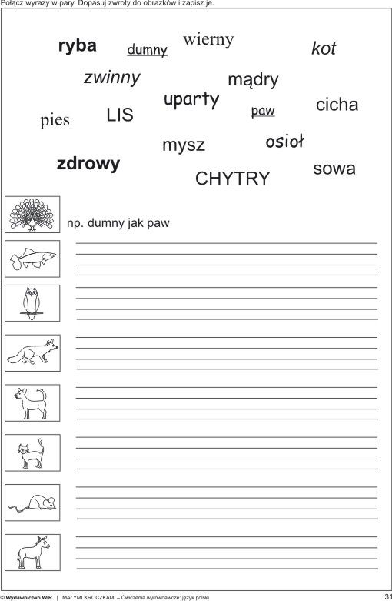Powodzenia!